lnstituto Federal de Minas Gerais
Banco de Dados
Professor: Dayler Vinicius Miranda Alves
Lista de Exercícios 02

Nome: Valdir de Souza Carvalho Neto
Turma: SI 241
1.
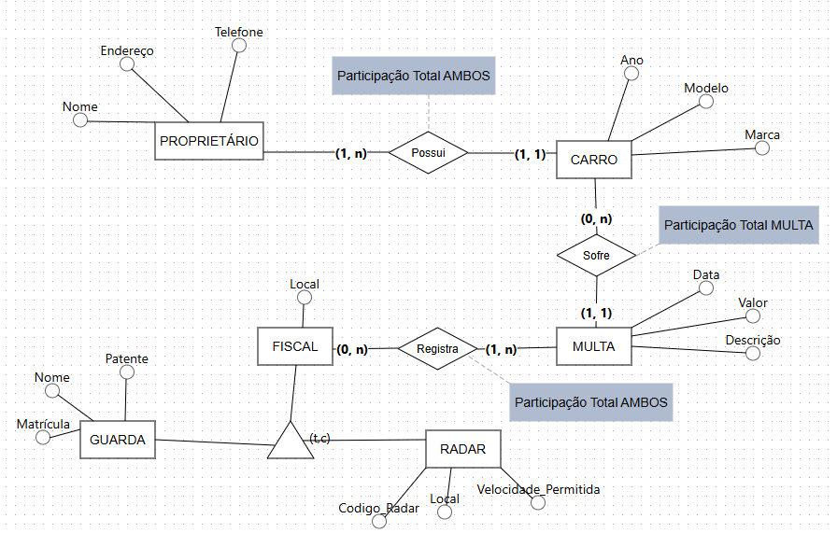
2.
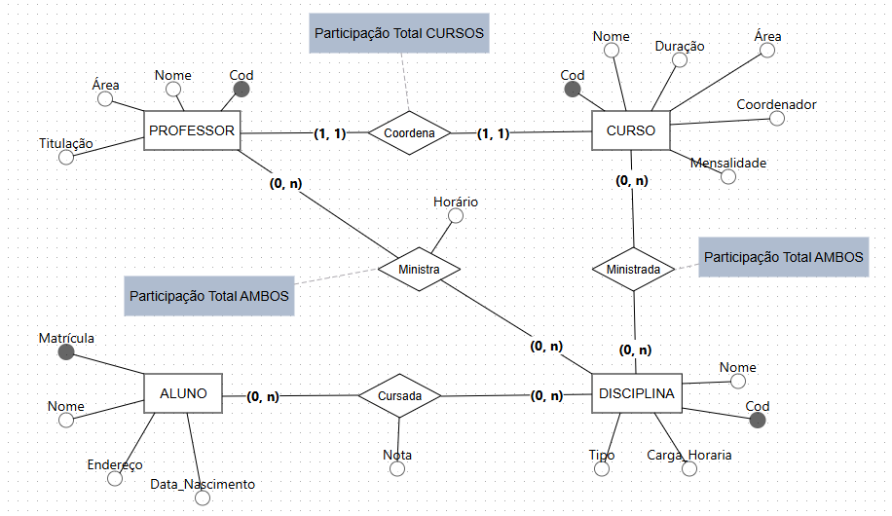

3.
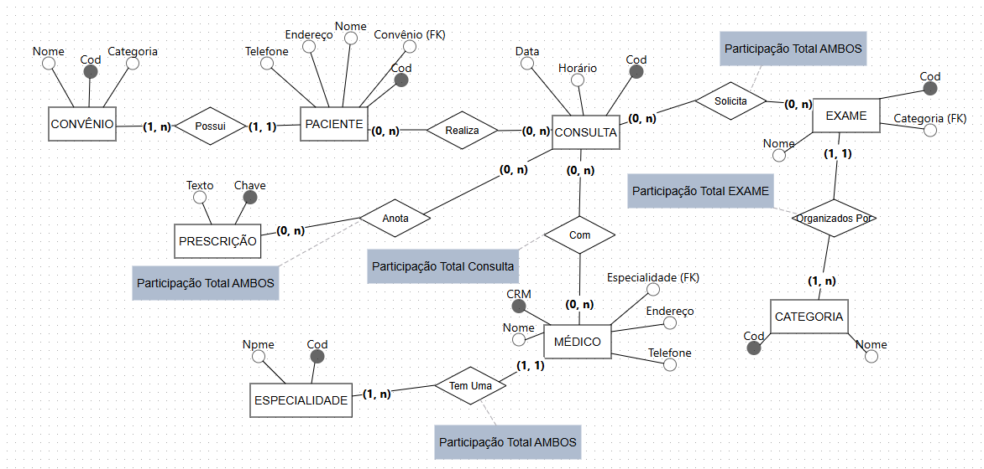
4.
